Управление образования администрации МОУ ДПО «Методический центр»

План – конспект занятия
«Развитие интеллектуальной сферы младших школьников».

Подготовил педагог-психолог I I квалификационной категории
МОУ Сергиевской СОШ
Пименова И.В.

2010 – 2011
План – конспект занятия
«Развитие интеллектуальной сферы младших школьников».
Цель урока:
- Сформировать у детей позитивный настрой к познавательной деятельности,
- научить ребенка мыслить,
- Дать знания, умения и навыки, возможности их применения для решения разнообразных задач,

Задачи урока:
Развитие вербально-понятийного, пространственного мышления. Развитие мыслительных операций анализа и синтеза. Развитие внутреннего плана действия.

Ход занятия

Здравствуйте ребята! На сегодняшнем уроке мы с вами продолжим заниматься зеркальным письмом, а также общими и частными понятиями.
1. Но сначала интеллектуальная разминка
Кто это или что это?
- Рыбок дома держат в нём, что это за водоём? (Аквариум)
- Как зовём мы человека, который зимой купается в реке? («Морж»)
- Ствол деревьев покрывает и надёжно защищает. (Кора)
- Если зрение пропало, время их носить настало. (Очки)
- По реке плывет бревно, ох и злющее оно! Тем, кто в речку угодил, нос откусит … (Крокодил)
- Он в телевизоре сидит и четко, ясно говорит, все новости он вам расскажет. (Диктор)
- Мороженое в шоколаде. (Эскимо)
- Страна всех сумчатых. (Австралия)
- Какая ветка не растет на дереве? (Железнодорожная)
- Вторая буква слова-отгадки на загадку: на прогулке бегуны одинаковой длины через луг бегут к березке, тянут за собой полоски. («Ы.», лыжи)

2. Развивающие компьютерные упражнения
А сейчас, ребята вас ждут следующие задания, но уже компьютерные
Упражнение №1 «Логическая задачка»
Цель: развитие логического мышления
Инструкция: требуется решить логическую задачу в соответствии с условиями. В процессе решения дети могут пользоваться ручкой и бумагой. Прежде чем выбрать какой-либо вариант решения. Ребенок обязательно должен обосновать правильность своего выбора.
Упражнение №2 «Раскрась по памяти»
Цель: развитие памяти и воображения
Инструкция: последовательно предъявляются пять слов: прилагательное и существительное. Прилагательное обозначает какой-либо цвет, существительное – какой-то предмет. Например, зеленая лампа, или синяя ручка. Детям необходимо запомнить все пять словосочетаний. Это сделать легче, если представлять в уме предъявляемые образы и ассоциировать их с другими предметами. Цвет которых, обычно, всегда один и тот же. Во второй части упражнения требуется раскрасить предметы.
Упражнение №3 «Спрятанные слова»
Цель: развитие избирательности внимания.
Инструкция: ребята, сейчас перед вами на экране появится таблица, состоящая из разных букв. Вам среди букв нужно найти «спрятанные слова». Подсказка: слова располагаются как по горизонтали, так и по вертикали; общее количество слов пять; длина слова не может быть меньше трех слов.
Упражнение №4 «Кубики»
Цель: развитие восприятия
Инструкция: сейчас на экране появятся три разных кубика и одна разверстка, из которой можно сложить один из вышеупомянутых кубиков. Вам нужно определить какой именно кубик соответствует этой разверстке.
Упражнение №5 «Выбери подходящую разверстку»
Цель: развитие пространственного мышления.
Инструкция: дан кубик, на сторонах которого изображены разные предметы. Три стороны кубика являются видимыми, еще одна отражается в зеркале, установленном рядом с кубиком. И две стороны совсем не видны. Также в задании представлены четыре разверстки. Надо найти среди них ту, из которой можно склеить точно такой же кубик, как тот, что изображен на экране. Если выбор произведен правильно, разверстка свернется, и из нее получится кубик. Если ошиблись. То ничего не получится.
3. Физкультминутка.
А теперь, мальчики и девочки у нас с вами физкультминутка. Первое упр. - ленивая восьмерка.
Второе упр. – перекрестные шаги. Третье упр. - левой рукой как бы забивайте гвоздь молотком, а правой гладьте что-то утюгом.
Четвертое упр. - дыхательная гимнастика
Способ 1
Сидя или стоя постарайтесь по возможности расслабить мышцы тела и сосредоточьте внимание на дыхании.
На счет 1–2–3–4 делайте медленный глубокий вдох (при этом живот выпячивается вперед, а грудная клетка неподвижна);
— на следующие четыре счета проводится задержка дыхания;
— затем плавный выдох на счет 1–2–3–4–5–6;
— снова задержка перед следующим вдохом на счет 1–2–3–4.
Уже через 3–5 минут такого дыхания вы заметите, что ваше состояние стало заметно спокойней и уравновешенней.
Способ 2
Представьте, что перед вашим носом на расстоянии 10–15 см висит пушинка.
Дышите только носом и так плавно, чтобы пушинка не колыхалась.

4. Упражнение «Зеркальное письмо №1»
Цель: развитие внутреннего плана действия, развитие вербально-понятийного мышления.
Вы получили задание под №1 - оно написано в виде зеркального отражения, при помощи зеркала переведите запись в обычный вид. Следующее задание - полученные словосочетания расположите от частного понятия к общему понятию. (Приложение 1)
Кукушка - лесная птица, водное пространство – тихий океан, пустыня – Сахара, лиственное дерево – клен, вычитание – математическое действие, пшеница – зерновая культура, единица длины – сантиметр.
Планета – Земля, природа – растение, мебель – стол, учебник – математика, единица времени – минута, мухомор – гриб, шуба - одежда
5. Упражнение «Зеркальное письмо №2»
Цель: : развитие внутреннего плана действия, умение делать умозаключения.
А теперь ребята, Задание под №2, так же как и в первом задании перевести слова при помощи зеркала в обычный вид. А следующим заданием будет найти и подчеркнуть слова, которые состоят из нескольких других. (Приложение 2)
Газ-ель, дикость, маска, корова, ладушки, молоко, туль-пан, машина , погода, колбаса, зарядка , долото, мышь-як, масленка, вылазка, пароход, снаряд, паровоз.
6. А сейчас мы с вами будем отгадывать Филворд – найти загаданное слово
Цель: развитие внимания.
Филфорд – это одна из разновидностей кроссворда. Слова, спрятанные в таблице, могут менять свое направление под углом 90 градусов в любую сторону, любое количество раз. Помимо традиционного письма сверху вниз и слева направо, они могут быть снизу вверх и справа налево. Слова нужно найти и вычеркнуть; если все слова вычеркнуты верно, то из оставшихся невычернутыми букв можно составить слово. (Приложение 3).

Приложение 1

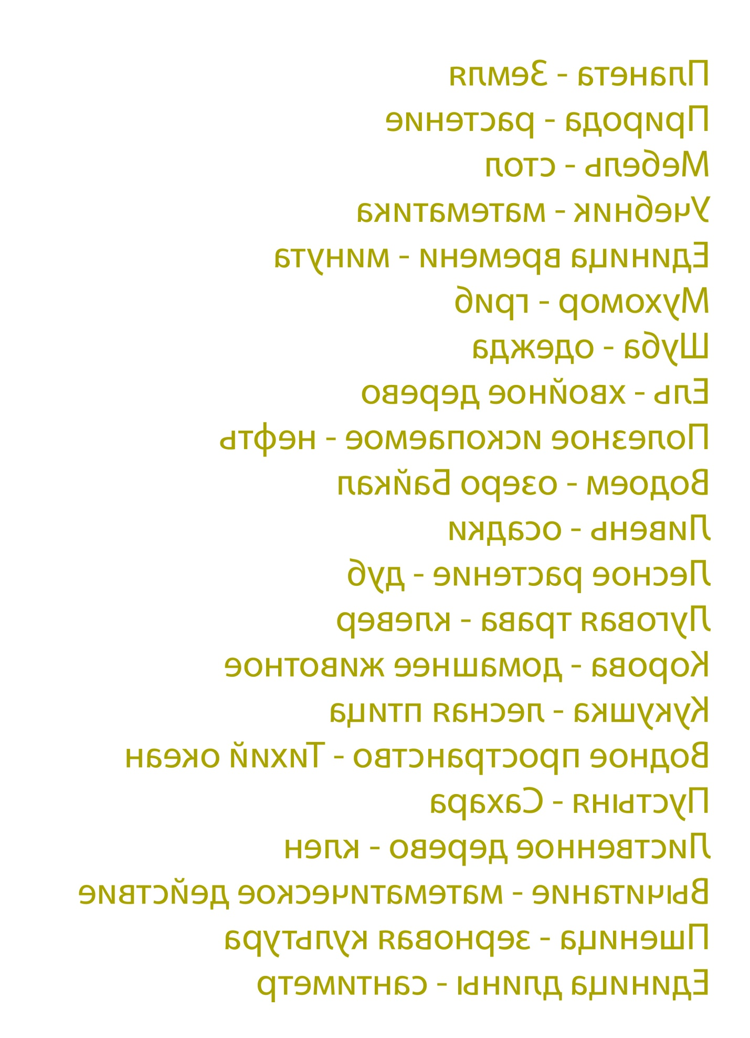

Приложение 2
Слова написаны в зеркальном отражении

Приложение 3
Решите филворд
и найдите загаданное слово

Автобус, автомобиль, вездеход, вертолет, катер, корабль, лодка, мопед, мотоцикл, пароход, ракета, самолет, теплоход, трамвай, троллейбус, яхта.

А | О | Т | И | К | П | А | Р | О | Х | О
В | М | О | Ц | Л | В | Е | Р | Т | О | Д
Т | В | Е | З | Д | Е | Х | О | Д | Л | Т
О | К | М | К | О | Л | Л | Е | Р | Ё | Т
М | О | О | А | Р | Т | А | Й | Т | С | Н
О | Р | П | Т | Т | Р | С | Б | Ё | У | А
Б | А | Е | Е | Р | А | С | У | Л | Б | Т
И | Б | Д | Т | П | М | Й | О | О | О | Е
Л | Л | А | Е | Я | В | А | Р | М | Т | К
Ь | Ь | К | П | Х | Т | А | Т | А | В | А
Л | О | Д | Л | О | Х | О | Д | С | А | Р

